小腳板．走天路
幼兒基督教宗教教育課程

節期早會活動

復活節

參考經文：太28:1-10；可16:1-7

基督教價值：感恩

早會場地布置：
教師可請學生預先在課堂上製作聖誕節裝飾，然後在課室或活動場地裏進行布置。

復活節裝飾製作：
- 美麗復活蛋
- 教師預備印有復活蛋圖案的畫紙。
- 給學生每人一張印有復活蛋圖案的畫紙。
- 請學生用顏色筆或手工物料（閃片、顏色紙碎、毛冷等）裝飾復活蛋。
- 完成後裁出，作為復活節裝飾。
 印有復活蛋圖案的畫紙
 顏色筆
 手工物料
 膠水
 剪刀

- 蛋殼鑲嵌畫
- 教師預先在畫紙上印上一個十字架或小雞圖案。
- 準備一些已洗淨及風乾的蛋殼，並將它們擠成碎片，但要注意不要弄得太碎。
- 給學生每人一張印有十字架或小雞圖案的畫紙。
- 請他們在十字架或小雞圖案上選擇一個較小的範圍塗上膠水，然後將蛋殼碎片逐片貼上。建議不要一次過塗滿膠水，以免膠水在鋪貼蛋殼碎片前已風乾。
- 完成拼貼後，可用廣告彩或顏色筆着色，最好能仔細塗上不同顏色，做出鑲嵌畫的效果。
- 完成後可將十字架小心裁出或整幅作為復活節裝飾。
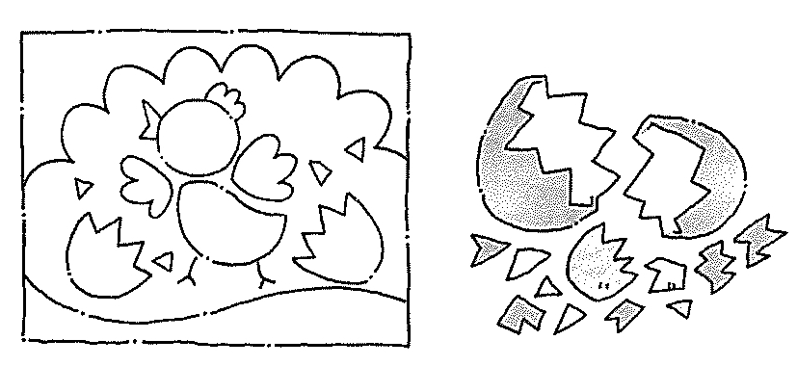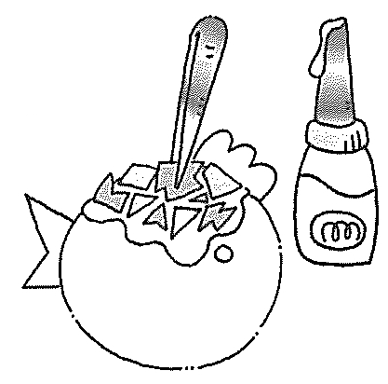
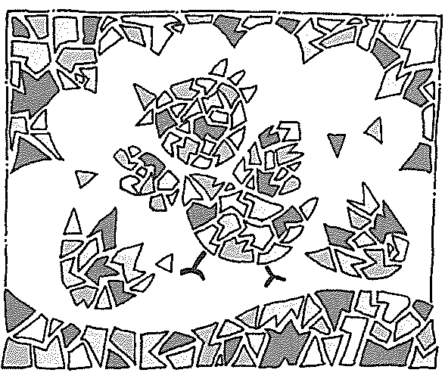
完成圖
 印有十字架或小雞圖案的畫紙
 蛋殼碎片
 膠水
 廣告彩或顏色筆
 剪刀

- 復活節來了！
- 教師把畫紙裁成A4大小，然後對摺。
- 在已對摺的畫紙上畫一個大的橢圓形，其中一邊必須緊貼着摺處。
- 用剪刀把橢圓形裁出，但摺處要連合，不可剪斷。
- 把畫紙打開，在其中一面畫上小雞，然後將黃色球狀化妝棉貼在小雞身上作為羽毛。
- 在另一面利用鋸齒剪刀把畫紙的中央部分剪去，但謹記只剪至對摺界線為止，然後寫上復活節信息或祝福語句即成。

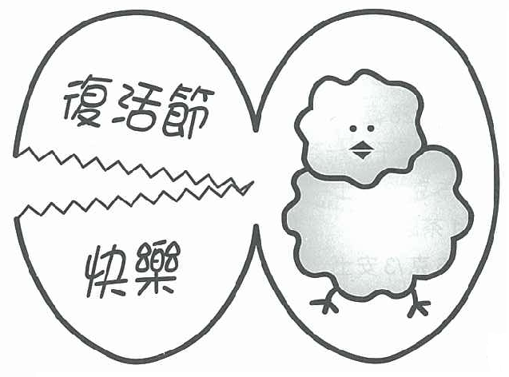
完成圖
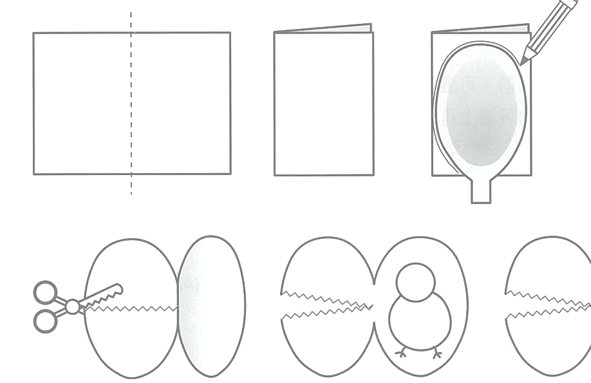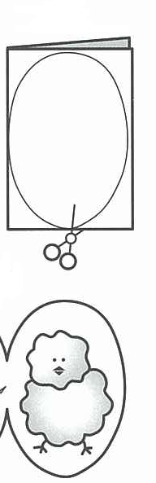

 畫紙
 顏色筆
 黃色球狀化妝棉
 膠水
 剪刀
 鋸齒剪刀

參考資料：
《大心思．小手作（節期篇）》。香港：宗教教育中心，1999。
早會信息：
讓學生透過早會活動，認識復活節的意義，明白耶穌已從死裏復活，並且永遠活着。我們無論在何時何地，都可向耶穌祈求。

早會活動：
幼兒班——唱遊活動
低班——集體遊戲
高班——話劇表演（建議安排幼兒班及低班學生一同觀賞）

幼兒班
教學程序建議
教師可因應課堂時間或學生的學習情況，選取合適的項目。
教學活動 | 發展範疇 |  | 時間  （分鐘） | 教具
早會活動
祈禱  引入  唱遊活動 | 語言+自省  語言+認知  身體+語言+羣性 | 5  5  15 |  | ／  ／  兒童詩歌集第2輯、詩歌動作（教學光碟）、寫有學生名字的紙條、扭蛋盒、禮物盒

祈禱
- 教師帶領學生祈禱：
親愛的耶穌，謝謝你為了愛我們，甘願被釘在十字架上，並在第三天復活過來。在這個復活節，我們要一同紀念你的大愛。奉主名求。阿們。

引入
- 教師問：「大家知道復活節是慶祝誰復活的日子嗎？」學生回應。
- 教師說：「復活節是慶祝耶穌復活的日子。大家又知道耶穌被人釘在十字架上，多少天之後復活過來嗎？」學生回應。
- 教師說：「對！他在第三天復活了！」他復活後，不再離開我們，並時刻在我們身邊看顧我們，聽我們的祈禱，你們說這是個很值得傳講開去的好信息嗎？」學生回應。
- 教師說：「現在我們一起唱詩歌慶祝耶穌復活，然後我們再傳禮物盒，將這美好的信息傳講給別人知道吧！」

唱遊活動
- 教師預備數個禮物盒。
- 教師預先將學生的名字逐個寫在紙條上，然後放在用扭蛋盒內，每個一張，裝作復活蛋，完成後分散放在準備好的禮物盒內。
- 教師播放聖誕詩歌（可選用兒童詩歌集第2輯第10首〈耶穌愛我〉或第20首〈耶穌復活了〉或《天父小詩班》第15首〈耶穌復活了〉），帶領學生配合動作同唱兩遍（動作建議可參考教學光碟）。
- 教師將禮物盒交給不同的學生，然後請他們邊唱詩歌邊傳禮物盒。
- 教師可隨時按停音樂，手持禮物盒的學生需要從盒內抽出一隻復活蛋，取出寫有學生名字的紙條，然後走到該學生面前跟他握手說：「耶穌復活了！」完成後可返回原位，繼續唱遊活動。
 兒童詩歌集第2輯或《天父小詩班》
 詩歌動作（教學光碟）
 寫有學生名字的紙條
 扭蛋盒
 禮物盒

低班
教學程序建議
教師可因應課堂時間或學生的學習情況，選取合適的項目。
教學活動 | 發展範疇 | 時間  （分鐘） | 教具
早會活動
祈禱  引入  集體遊戲 | 語言+自省  語言+認知  身體+語言+羣性 | 5  5  15 | ／  ／  籃子、扭蛋盒、聖經問題

祈禱
- 教師帶領學生祈禱：
親愛的耶穌，謝謝你為了愛我們，甘願被釘在十字架上，並在第三天復活過來。在這個復活節，我們要一同紀念你的大愛。奉主名求。阿們。

引入
- 教師提問：「復活節是紀念耶穌復活的日子，很多人都會用復活蛋來作為節日代表食物，你們知道為什麼嗎？」學生回應。
- 教師說：「雞蛋會孵化出小雞，小雞破殼而出，象徵新生命的到來，跟耶穌從死裏復活很相似，所以大家都愛用復活蛋來慶祝復活節。」

集體遊戲
- 教師預先給每位學生準備一個籃子（或膠袋），以及兩個扭蛋盒（或蛋形發泡膠、乒乓球）作為復活蛋，並準備一些跟復活節有關的聖經問題。
- 給每位學生一個籃子及兩隻復活蛋，並請他們把復活蛋放進籃子。
- 請他們隨意跟同學玩猜拳遊戲，勝方可從敗方的籃子中取走一隻復活蛋，如此類推。
- 假如學生的籃子內已沒有復活蛋，他可以走到台前，回答教師有關復活節的聖經問題，答錯的可不斷試答，教師可給予提示；答對的可獲得一隻復活蛋，繼續遊戲。
- 遊戲完結後，點算籃子內的復活蛋數目，看誰得到最多。
- 時間許可，可跟學生玩聖經問答遊戲，請學生舉手回答跟復活節有關的聖經問題，答對的可多得一隻復活蛋。
 籃子
 扭蛋盒
 聖經問題

高班
教學程序建議
教師可因應課堂時間或學生的學習情況，選取合適的項目。
教學活動 | 發展範疇 | 時間  （分鐘） | 教具
早會活動
祈禱  引入  話劇表演 | 語言+自省  語言+認知  身體+語言+認知、情意 | 5  5  15 | ／  ／  話劇道具、戲服

祈禱
- 教師帶領學生祈禱：
親愛的耶穌，謝謝你為了愛我們，甘願被釘在十字架上，並在第三天復活過來。在這個復活節，我們要一同紀念你的大愛。奉主名求。阿們。

引入
- 教師提問：「各位小朋友，復活節快樂！復活節是慶祝耶穌被釘十字架後三天復活的日子，有誰知道有關耶穌復活的故事呢？」學生回應。
- 教師說：「有些同學記得很清楚，也有些同學忘記了。我們即將演出一個關於耶穌復活的話劇，大家可要用心看啊！」

話劇表演
- 教師邀請部分學生排練話劇，在早會上表演。
- 劇本範例：
聖經故事：耶穌復活了
經文：馬太福音28:9-10；可16:1-8；路24:1-10
角色：旁白（建議由一至兩位教師負責）、天使、婦人甲、婦人乙、婦人丙
道具：大十字架（可用發泡膠或硬皮紙製作）、 大石（可用紙把大呼拉圈封好，然後塗上灰色或棕色）、六幅印有香油和香料瓶子的圖畫
戲服：天使袍（可用白色膠桌布製作）、婦人服飾（可把膠桌布圍於腰間當作裙子）
佈景設置：
- 預先將六幅印有香油和香料瓶子的圖畫，隨意貼在台下的椅子下。
- 台中央位置放置一個大十字架。
- 台靠左／右位置設置一個山洞佈景，作為耶穌墓穴，並在旁邊立一塊大石頭。
旁白站在台中央，於十字架下哭。
旁白： | （傷心地）嗚……嗚……三日前呢度發生咗一件好令人難過既事，就係主耶穌被一啲唔鍾意佢既人釘死喺十字架上面。（指着台中央的十字架）咦？耶穌點解唔喺十字架上面既？佢喺邊度呀？
教師請台下的學生嘗試回答。
旁白： | 睇吓！嗰邊有三個婦人，等我問吓佢哋先。
婦人甲、婦人乙及婦人丙出場。
旁白： | 兩位，我想請問你哋知唔知三日前喺呢度被釘十字架既耶穌依家喺邊呀？
婦人甲： | （傷心地）嗚……喺墓穴啊！
婦人乙： | 我哋依家就去嗰度。
旁白： | 你哋係咪帶咗香油同埋香料，準備塗喺耶穌既身上呢？
婦人丙： | 係呀。
婦人甲： | 哎呀！
婦人乙、丙： | 哎呀！
旁白： | 哎呀！佢哋一定係唔記得咗帶香油同埋香料啦。小朋友，請你哋快啲幫忙搵吓，睇吓你哋櫈底下面有冇香油和香料？
教師請找到印有香油和香料瓶子的圖畫的學生，把圖畫拿到台前，然後交給三位婦人。
眾婦人： | 唔該晒！我哋出發啦！
旁白： | 等一等！我知道墓穴都會用一塊大石頭封住，塊石頭又大又重，只得你哋三個一定唔夠力推開架。
眾婦人： | 咁點算呀？
旁白 | （向着台下的學生）小朋友，你哋願意幫忙嗎？你哋邊個願意同佢哋一齊去呢？
教師請台下的學生舉手，選出三位女學生上台扮作前往耶穌墓地的婦女。
旁白： | 幾位婦人一齊前去耶穌既墓穴。但當佢哋到達之後，發生咗一件好不可思議既事。
轉換「耶穌墓穴」場景。
婦人甲： | （手指向墓穴）啊！你哋睇！
旁白： | 你哋睇到嗎？耶穌既墓穴本來有一塊大石頭封住，但依家嗰塊石頭竟然滾開咗呢！
婦人乙： | 不如我哋入去睇睇咯！
眾婦人一起進入耶穌墓穴內，同時扮演天使的學生從另一邊進入耶穌墓穴內。
眾婦人： | （驚慌地）嘩！
婦人甲： | 你喺邊個呀？
旁白： | 到底呢個着住白袍既人係邊個呢？（向着台下的學生）你哋知道嗎？
教師請台下的學生嘗試回答。
婦人乙： | 你係邊個呀？
天使： | 我係天使。
眾婦人： | 天使？
天使： | 耶穌唔喺呢度，佢已經復活咗啦。
旁白： | 原來着住白袍嗰個人係天使，佢既出現係要話俾大家知，耶穌已經復活了！真係太好啦！
眾婦人： | （拍掌）太好啦！
天使： | 你哋快啲話俾其他人知啦！
旁白： | 於是，呢幾位婦人就開開心心咁將耶穌復活既好消息講俾其他人知道。
教師準備心形貼紙交給台上的學生，請他們到台下跟同學說：「耶穌復活了。」然後替他貼上心形貼紙。
旁白： | 真係太好啦！耶穌復活咗啦！佢會時刻喺我哋身邊愛護同埋幫助我哋，唔會離開我哋。我哋一齊拍掌多謝佢，並互相恭祝：「復活節快樂！」
教師帶領所有學生拍掌，並互相恭祝：「復活節快樂！」

